便携式气象站

一、产品概述：
便携式自动气象站是一款便于携带，使用方便，测量精度高，集成多项气象要素的可移动观测系统，可实现多参数气象环境数据的自动采集和无线传输。该设备采用新型一体化结构设计，网格化监测可随时远程查看数据，掌控数据信息。

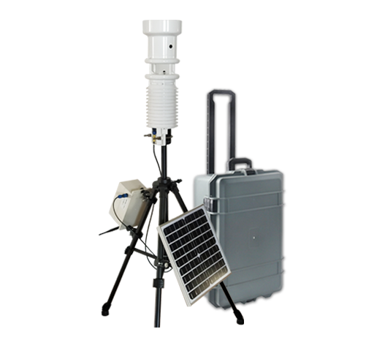
二、主要功能：
1、实时监测温度、湿度、风速、风向、雨量、气压等多种气象参数，气象观测要素配置方式可根据实际情况灵活配置
2、可实现多项数据计算：2分、10分、每时、每天、每月、每年均值或累计值等分析数据
3、支持GPS、北斗、基站等定位方式，可绘制可视化轨迹图
4、嵌入式主机设计使设备更加轻巧、便携、省电、成本低
5、支持云存储或本机SD卡存储4G容量5000万+条数据
6、支持蓝牙5.0可30米内手机端蓝牙可视化查看数据及设置参数
7、支持电子罗盘、地速、六轴陀螺仪等功能模块接入
8、支持可视化设备网格化监测数据动态变化趋势分析图
三、技术指标：
传感器名称 | 测量范围 | 准确度 | 分辨率
环境温度 | ﹣40～123.8℃ | ±0.1℃ | 0.1℃
环境湿度 | 0～100%RH | ±1%RH | 0.1%RH
风速 | 0～60m/s | ±2%（≤20m/s）, ±2%+0.03V m/s（＞20 m/s） | 0.1m/s
风向 | 0～359° | ±2° | 1°
雨量 | 0～999mm | ≤0.2mm | 0.2mm
气压 | 300～1100hPa | ±0.12hPa | 0.1hPa
支持扩展多路传感器：气象传感器、土壤类传感器、水质类传感器、空气质量类传感器及各类种气体传感器等
通讯方式 | 支持RS485/RS232/GPRS/NB-IoT/Wifi/蓝牙/无线点对点
通讯协议 | 支持MODBUS RTU/MQTT/HTTP/API接口
定位方式 | 支持GPS/北斗/GSM基站定位
供电方式 | DC8～17V (推荐DC12V)/太阳能供电
储存方式 | 支持本机SD卡4G存储/云端1年数据存储
波特率 | 4800～115200 默认波特率：9600
重量 | ＜1.85kg（不含支架及供电系统）
工作温度 | ﹣30℃～+70℃
储存温度 | ﹣40℃～+80℃
工作湿度 | 0～100%RH
专用支架 | 0.58～1.57m安装高度可调节
便携防护箱 | 野外ABS三防拉杆箱含压力平衡阀（可收纳全部设备含支架）
合格证 | 有相关气象产品合格证书
产地：中国

